پروژه بندر آفتاب

مجموعه واحدهای اقامتی

اسناد مناقصه
اجرای اسکلت سقف و دیوارچینی و نعل درگاهها

کارفرما : گروه سرمایه کذاران کیش

بنام خدا
به منظور انتخاب پيمانكار (حقيقي يا حقوقي) جهت اجرای اسکلت سقف و دیوارچینی و نعل درگاههای واحدهای اقامتی بندر آفتاب واقع در استان هرمزگان شهرستان بندر لنگه بخش شیبکوه نزدیک بندر چارک بندرآفتاب با شرایط زیر پیش نویس قرارداد پیوست و منضمات آن خواهشمند است پيشنهاد خود را به آدرس تهران – چهارراه جهان كودك- ابتداي آفريقا- ساختمان شماره 239-طبقه دوم جنوبي- واحد 8- گروه سرمايه گذاران كيش ارسال نمايند.

تجربه و سوابق مرتبط
پروژه های مرتبط طي پنج سال گذشته
رديف | نام پروژه | موقعیت/شهر | متراژ زیربنا | مبلغ قرارداد | كارفرما/شركا |  | تاريخ اجرای عملیات
 |  |  |  |  | نام | آدرس و تلفن | شروع | پايان
1
2
3
4
5
6

پيشنهاد قيمت

الف- مبلغ پيمان برابر ____________________ ریال ( _________________________________________) است كه براساس قيمت پيشنهادي پيمانكار، با توجه به شرايط اين پيمان محاسبه شده است. اين مبلغ تابع تغيير مقادير كارها و كارهاي جديد مندرج در ماده 13 مي‌باشد.
ب- ضريب پيمان برابر با __% (__________) است كه صرفا در مورد کارهای جدید و در ارتباط با ماده 13 از آن استفاده مي‌شود.

مهر و امضاء

پیش نویس قرارداد

موافقتنامه پیمانکاری اجرای اسکلت سقف و دیوارچینی و نعل درگاههای واحدهای اقامتی بندر آفتاب

این موافقتنامه مطابق با ماده 10 و 190 و 221 و 230 قانون مدني و ساير ضوابط و مقررات قانوني پیمان فی مابین آقای علیرضا تقوی و آقای حبیب اله زرگران به نمایندگی از شرکت گروه سرمایه گذاران کیش به شناسه ملي 10861524496 به نشانی تهران- چهارراه جهان کودک- ساختمان 239- پلاک 64- طبقه دوم- واحد 8 و شماره تماس 02188781558 که در این موافقتنامه کارفرما نامیده می شود از یک طرف و آقای _____________________________ به نمایندگی از شرکت _______________________________ به شناسه ملي ___________________________ به نشانی _____________________________________________ و شماره تماس __________________________ که در این موافقتنامه پیمانکار نامیده می شود از طرف دیگر به شرح مفاد و تعهدات ذيل منعقد می گردد.
ماده 1- موضوع پيمان
موضوع پيمان عبارتست از تهیه مصالح و اجرای خاکبرداری و فونداسیون و اسکلت سقفها و دیوارچینی و نعل درگاههای بلوک واحدهای اقامتی بندر آفتاب به جز کارهای مندرج در پیوست شماره یک، بر اساس مدارك، مشخصات فني و نقشه‌هاي منضم به اين پيمان طبق نظرات و رهنمودهاي دستگاه نظارت و كارفرما و منطبق با استانداردهاي جاری کشور و مورد قبول مراجع ذيصلاح
ماده 2- اسناد ومدارك پيمان
اين پيمان شامل اسناد و مدارك زير است:
الف- پيمان حاضر و پیوست ها؛
ب- نقشه‌هاي كلي، تفضيلي و اجرايي از سوی مشاور یا کارفرما، شامل:
- نقشه های پلان موقعیت، طرح استقرار و توپوگرافی
- نقشه‌هاي معماري
- نقشه های جزییات اجرایی
- نقشه‌های سازه
- نقشه‌های تاسیسات مکانیکی
- نقشه‌های تاسیسات برقی

ج- مشخصات فني خصوصی و تمامی مشخصات فنی عمومی منتشره در حوزه کارهای ساختمانی از طرف سازمان برنامه و بودجه کشور (كه ضميمه پيمان تلقي مي‌شود) و استاندارد های فنی؛
د- شرایط عمومی پیمان ابلاغ شده طی بخشنامه شماره 842/54-1088/102 مورخ 03/03/1378 (که ضمیمه پیمان تلقی می‌شود)؛
هـ- شرایط خصوصی پیمان ابلاغ شده طی بخشنامه شماره 842/54-1088/102 مورخ 03/03/1378 و تکمیل شده ( که ضمیمه پیمان تلقی می شود)؛
و- دستور کارها، صورت مجلس ها، موافقتنامه ها و هر نوع سند دیگر که در مورد کارها و قیمت های جدید یا امور دیگر، در مدت پیمان تنظیم گردد و به امضای طرفین برسد. این اسناد باید در چهارچوب اسناد و مدراک پیمان تهیه شود؛
ز- برآورد ارائه شده در اسناد مناقصه به عنوان فرست بهای منضم به پیمان می باشد که مقادیر این برآورد (به جز در ماده 13 این پیمان)، حقی برای طرفین ایجاد نمی کند.
تبصره- هرگاه بين موارد مندرج در بعضي از اسناد و مدارك بالا تناقضي وجود داشت، اولويت مدارك بر يكديگر، طبق ترتيب رديفهاي بالا است. (این ترتیب اولویت، در خصوص نقشه های مندرج در بند «ب» این ماده نیز حاکم است). در مواردي كه تناقض مربوط به قيمت كارهايي باشد كه براساس فهرست‌بهاي منضم به پيمان انجام مي‌شوند، فهرست‌بها در اولويت اول قرار دارد.

ماده 3- مبلغ و ضريب پيمان
الف- مبلغ پيمان برابر __________________ ریال ( ________________________________________) است كه براساس قيمت پيشنهادي پيمانكار، با توجه به شرايط اين پيمان محاسبه شده است. اين مبلغ تابع تغيير مقادير كارها و كارهاي جديد مندرج در ماده 13 مي‌باشد.
ب- ضريب پيمان برابر با __% (__________) است كه صرفا در مورد کارهای جدید و در ارتباط با ماده 13 از آن استفاده مي‌شود.
تبصره : مبلغ موافقتنامه مي تواند با اعلام کارفرما و بدون هیچگونه تشریفاتی تا 25% افزايش يا كاهش يابد.
ماده 4- مدت پيمان
مدت پيمان برابر با 3 ماه ( سه ) ماه شمسي از تاريخ نخستین صورتمجلس تحويل كارگاه (كه طبق ماده 28 شرايط عمومي پيمان تنظيم مي‌شود) خواهد بود.
پيمانكار متعهد است در مدت پيمان با توجه به مواد 30 و 39 شرايط عمومي پيمان، پس از آنكه عمليات موضوع پيمان را تكميل و آماده بهره‌برداري نمود از كارفرما تقاضاي تحويل موقت كند.
ماده 5 - تعهدات طرفين :
- تهيه و تأمين كليه ماشين آلات در صورت نیاز و تجهيزات و نيروي انساني متخصص و غير متخصص مورد نيازجهت انجام موضوع موافقتنامه از بدو الي ختم و تحويل آن بر عهده پيمانكار پروژه مي باشد و همچنين درخصوص تعداد ماشين آلات و تجهيزات و نيروي انساني و نوع و ميزان قبل از شروع و اجرا موضوع موافقتنامه مي بايد توسط كارشناسان دفتر فني كارفرما مورد تائيد قرار گيرد.
- تامين و پرداخت هزينه كليه اقلام و مواد لازم جهت به كارگيري ماشين آلات و تجهيزات موردنياز جهت انجام موضوع موافقتنامه به مانند سوخت و روغن و قطعات و تعميرات و غيره بلااستثناء و همچنين پرداخت كليه حقوق و مزاياي متعلقه به پرسنل بكارگرفته شده در موضوع موافقتنامه و بيمه مسئوليت كارفرما تماماً به عهده پيمانكار مي باشد .
- پیمانكار متعهد است وفق ضوابط و مقررات قانوني كليه نكات ايمني، حفاظتي و بهداشت كار در محيط كارگاه را در كل مدت موافقتنامه رعايت نمايد. تامين كليه البسه و تجهيزات ايميني و حفاظتي و بهداشت كار و نظارت بر بكاري گيري آنها توسط پرسنل و آموزش هاي لازم به پرسنل به عهده خود پيمانكار است .
- كليه كساني كه در اجراي اين پروژه توسط پيمانكار به كار گرفته مي شوند پرسنل پيمانكار محسوب شده و كارفرما هيچگونه مسئوليتي در قبال مسئوليتهاي قانوني مربوط به حقوق و مزايا و بيمه آنها و يا ناشي از حوادث كار و از كارافتادگي و فوت ايشان وفق ضوابط و مقررات قانوني تحت هيچ عنواني ندارد.
- مسئوليت كليه حوادث ناشي از كار در اجراي قانون كار و تأمين اجتماعي به عهده پيمانكار بوده و در مورد خسارات وارده به سايرين و افراد ثالث نيز پاسخگو خواهد بود . ضمناً رعايت مبحث 12 مقررات ملي ساختمان نيز اجباري مي باشد.
- كليه نكات و موارد اجرايي موضوع موافقتنامه مي بايد بر اساس آخرين استانداردها و موازين موجود در آيين نامه ها و ساير نشريات داخلي مربوطه اجرا شود.
- پيمانكار متعهد مي گردد با توجه به مشخصات پروژه نسبت به تكميل آن تا مرحله بهره برداري بدون هيچگونه عذر و بهانه اي اقدام و نسبت به اتمام و تحويل پروژه ظرف مدت تعيين شده به كارفرما اقدام نمايد.
- پيمانكار متعهد مي گردد در پايان كار كل محوطه كار را به هزينه خود پاك سازي و نظافت و كليه نخاله هاي باقي مانده را به محل پيشنهادي از طرف دفتر فني كارفرما انتقال دهد.
- در صورتي كه پيمانكار در انجام جزء و يا كل موافقتنامه بدون عذر موجه مسامحه ورزد كارفرما مي تواند با تشخيص عوامل فني خود و بدون هيچگونه تشريفات قانوني راساً و به صورت يكجانبه بدون نياز به مراجعه به مراجع قضايي و اخذ تاييد فسخ موافقتنامه نسبت به فسخ موافقتنامه اقدام نموده و كليه خسارات خود را از محل حسن انجام كار و در صورت عدم تامين خسارت از محل ساير مطالبات و اموال و دارايي هاي پيمانكار تامين و برداشت نمايد و كار را به هر نحو كه صلاح بداند به اتمام رساند.
- در صورت تاخير پيمانكار در تحويل موضوع موافقتنامه ظرف مدت تعيين شده پيمانكار متعهد به پرداخت مبلغ ده میلیون ريال به عنوان خسارت قراردادي و مورد توافق روزانه ناشي از عدم اجراي تعهدات قراردادي خود به كارفرما خواهد بود . بديهي است اين خسارت بدل از اصل تعهدات قراردادي مبني بر اتمام و تحويل موضوع موافقتنامه به كارفرما نخواهد بود.
- کارفرما در زمینه اسکان پرسنل پیمانکار هیچگونه تعهدی ندارد ولی در صورت امکان یک باب سوئیت در مقابل اخذ تعرفه مصوب در اختیار پیمانکار قرار میدهد.
- پیمانکار موظف به انجام آزمایشهای مصالح خواهد بود و علاوه بر آن کارفرما مختار خواهد بود در هر مرحله نسبت به انجام آزمایشهای کنترل کمی و کیفی توسط آزمایشگاههای مورد تایید اقدام نماید.
- در خصوص مصالح مصرفی در ساختمان لازم است قبل از رسیدن زمان مورد نیاز نمونه مطابق جزئیات و نقشه ها و مشخصات فنی و قراردادی تهیه و به تایید نماینده کارفرما برسد.
- Shop drawing مربوط به همه بخشهای اجرایی باید قبل از شروع عملیات هر بخش تهیه و پس از تایید ناظر و نماینده کارفرما مورد اقدام قرار گیرد.
ماده 6- دوره تضمين
حسن انجام كليه عمليات موضوع پيمان از تاريخ تحويل موقت براي مدت (12) دوازده ماه شمسي توسط پيمانكار تضمين مي‌ شود. اگر در دوره تضمين معايب و نقايصي در كار مشاهده شود كه ناشي از عدم رعايت مشخصات به شرح مذكور در مدارك پيمان باشد. شرايط مندرج در ماده 42 شرايط عمومي پيمان حاكم خواهد بود.
ماده 7- نظارت
نظارت در اجراي تعهداتي كه پيمانكار بر طبق مفاد اين پيمان و اسناد و مدارك پيوست آن تقبل نموده است، به عهده مهندس مشاور معرفی شده از سوی کارفرما خواهد بود. پيمانكار موظف است كارها را طبق اسناد و مدارك پيمان، اصول فنی، دستورات کارفرما و مشاور اجرا نمايد.
مهندس مشاور حداکثر 7 روز از مبادله پیمان، مقاطعی از اجرای عملیات را که پیمانکار قبل از اجرای فعالیت های مربوطه به آن باید مجوز انجام کار از مهندس ناظر دریافت کند، تهیه و به پیمانکار ابلاغ می کند. پیمانکار موظف است ظرف مدت حداکثر 24 ساعت قبل از شروع هر فعالیت اجرایی که نیاز به اخذ مجوز انجام کار دارد، درخواست خود را به مهندس ناظر تحویل دهد. مهندس ناظر نیز ظرف مدت حداکثر 24 ساعت پس از دریافت درخواست، در مورد آن اعلام نظر می‌کند. عدم اعلام نظر مهندس ناظر ظرف مدت مذکور، به منزله تایید درخواست مجوز انجام کار توسط وی می باشد.
ماده 8- برنامه زمانبندی کلی و تفصیلی
برنامه زمانی کلی متناسب با نحوه تامین مالی به شرح زیر است:
الف) اجرای اسکلت بتنی و سقفها 2 ماه
ب اجرای سفت کاری و دیوار کشی ها 1 ماه
کارگاه در همه ساعات شبانه روز میتواند فعال باشد و پیمانکار میتواند عملیات اجرایی خود را بر این اساس تنظیم نماید .کارفرما آمادگی خود را برای ارایه وظایف کارفرمایی در همه ساعات اعلام می کند.

برنامه زمانی تفصیلی باید توسط پیمانکار در چارچوب برنامه زمانی کلی و ظرف مدت حداکثر 10 روز از تاریخ تحویل کارگاه طبق برنامه زمانی کلی و شروع کار، به مهندس مشاور ارائه شود. پرداخت صورت وضعیت های موقت، منوط به ارایه برنامه زمانی تفصیلی توسط پیمانکار به مهندس مشاور است. برنامه زمانی تفصیلی باید حاوی حداقل اطلاعات زیر باشد:
-برنامه زمانی شروع و اتمام ریز فعالیت ها به تفکیک و با جزئیات فنی؛
-برنامه زمانی حضور تعداد عوامل فنی و اجرایی در کارگاه؛
-برنامه زمانی استقرار ماشین آلات در کارگاه به تفکیک نوع و تعداد؛
-برنامه زمانی تهیه و تامین مصالح؛
-ارائه نمودار پیشرفت فیزیکی برنامه ریزی شده پروژه و تعیین مبالغ کارکردهای ماهانه بر آن اساس(cash flow).
مهندس مشاور باید ظرف مدت حداکثر 4 روز، برنامه زمانی تفصیلی پیمانکار را از نظر انطباق آن با برنامه زمانی کلی بررسی و در صورت نداشتن مغایرت، آن را مهر و امضا کرده و برای تایید و ابلاغ به کارفرما، همراه با نسخه رونوشت به پیمانکار، ارسال کند. چنانچه برنامه زمانی تفصیلی ارائه شده توسط پیمانکار به مهندس مشاور، با برنامه زمانی کلی انطباق نداشته باشد، مهندس مشاور ظرف مهلت یاد شده، برنامه زمانی را با کسب نظر پیمانکار تصحیح کرده و برای تایید و ابلاغ، به کارفرما، همراه با نسخه رونوشت به پیمانکار، ارسال می کند. کارفرما ظرف مدت حداکثر ۷ روز، برنامه زمانی تفصیلی را بررسی و در صورت تایید، با مهر «تصویب برای اجراء» به پیمانکار و مهندس مشاور ابلاغ می کند. در صورت عدم تایید کارفرما، مراتب طی همین مدت با ذکر دلیل، جهت اصلاح به مهندس مشاور اعلام می شود.
چنانچه پس از 10 روز از تحویل برنامه زمانی تفصیلی توسط پیمانکار، برنامه تفصیلی مصوب کارفرما توسط وی ابلاغ نشود، برنامه زمانی تفصیلی ارائه شده توسط پیمانکار یا اصلاح شده توسط مشاور (هر یک که در مهلت مقرر و موخر باشد)، مصوب تلقی می‌شود. چنانچه در حین اجرای کار، تغییراتی در مشخصات فنی، نقشه های اجرایی و مقادیر کار به پیمانکار ابلاغ شود یا آزادسازی زمین و رفع موانع طبق برنامه زمانی محقق نشود به نحوی که باعث نیاز به تغییر در برنامه زمانی تفصیلی باشد، اعمال تغییرات در برنامه تفصیلی با درخواست پیمانکار یا اعلام مهندس مشاور، توسط پیمانکار طبق روال فوق صورت می گیرد.
به جهت مستندسازی و شفافیت کارها، لازم است پیمانکار در پایان دوره ، گزارش تاخیرات را با ارائه محاسبات و دلایل توجیهی، به مهندس مشاور تسلیم کند. میزان تاخیرات مجاز و غیر مجاز که توسط مهندس مشاور و با رسیدگی به دلایل پیمانکار تعیین می شود، پس از تصویب کارفرما در مدت پیمان ملاک عمل بوده و در پایان نیز به عنوان مستندات رسیدگی به تاخیرات، مبنای عمل قرار می گیرد. زمان رسیدگی توسط مشاور و اظهار نظر و تصویب توسط کارفرما برای هر دوره شش ماهه، حداکثر یک ماه ار تاریخ ارائه گزارش تاخیرات توسط پیمانکار می باشد.
ماده 9- تعدیل آحاد بها
به قیمت های این پیمان، حتی قیمت کارهای جدید هیچگونه تعدیلی تعلق نمی گیرد.
ماده 10- رییس کارگاه
پیمانکار باید قبل از شروع عملیات اجرایی، فردی واجد شرایط را ، با ارسال مدارک به منظور تصدی ریاست کارگاه به مهندس مشاور و کارفرما معرفی کند:
تایید صلاحیت فرد معرفی شده به عنوان رییس کارگاه ظرف مدت حداکثر 14 روز از تاریخ تحویل مدارک توسط پیمانکار، توسط مهندس مشاور بررسی و نتیجه با ذکر دلیل به کارفرما و پیمانکار اعلام می شود. چنانچه عدم انطباق صلاحیت فرد معرفی شده ظرف مدت مذکور ابلاغ نگردد، به منزله تایید صلاحیت رییس کارگاه می باشد.
تبصره 1: در مرحله شروع کار، در صورت عدم معرفی رییس کارگاه دارای صلاحیت با شرایط فوق توسط پیمانکار و شروع به کار وی یا عدم تایید رییس کارگاه معرفی شده توسط کارفرما، پرداخت صورت وضعیت های موقت امکان پذیر نیست.
تبصره 2: رییس کارگاه باید در زمان فعالیت کارگاه، در کارگاه حاضر باشد. چنانچه رییس کارگاه بدون جایگزین مناسب، در کارگاه حاضر نباشد، به ازای هر روز، معادل 0002/0 مبلغ اولیه پیمان تا سقف 004/0 مبلغ اولیه پیمان، از مطالبات پیمانکار کسر می شود. در صورتی که رییس کارگاه در مجموع به مدت حداکثر 15 روز کاری پیوسته یا 21 روز کاری پراکنده (هرکدام زودتر محقق شود)، بدون جایگزین موقت و مناسب در کارگاه حاضر نباشد، کارفرما می تواند بر اساس ماده 15 پیمان حاضر و ماده 47 شرایط عمومی پیمان، نسبت به فسخ پیمان اقدام کند.
تبصره 3: جایگزین موقت و مناسب رییس کارگاه، می تواند حداکثر به مدت 10 روز کاری پیوسته یا ۸ درصد مدت طی شده از پیمان به صورت پراکنده (هر یک کمتر باشد)، وظایف رئیس کارگاه را عهده دار شود. در صورت تداوم عدم حضور رئیس کارگاه بیش از این مدت، لازم است فردی واجد شرایط از طرف پیمانکار به مشاور و کارفرما معرفی شود تا پس از طی روال تعیین شده در این ماده، به صورت دایم جایگزین رییس کارگاه شود.
ماده 11- پیش پرداخت
کارفرما موافقت دارد که بنا بر تقاضای پیمانکار، پیش پرداخت این پیمان را که معادل 20 ( بیست ) درصد مبلغ اولیه پیمان است ( براساس مفاد آخرین دستورالعمل ابلاغی در مورد طرح های حوزه نظام فنی و اجرایی کشور که در اسناد ارجاع کار نیز مشخص شده است) پرداخت نماید.
ماده 12- نرخ پیمان، نحوه اندازه گیری، پرداخت های موقت و قطعی، کسور قانونی
الف- نرخ پیمان: نرخ این پیمان بر حسب هر متر مربع سطح زیر بنا برابر _________________ ریال و با متراژ 641.17 متر مربع میباشد. درصد هر فعالیت برای پرداختهای موقت بر اساس جدول زیر و بر مبنای درصد کار تمام شده از هر ردیف محاسبه میگردد.

جدول ساختار شکست فعالیتها
رديف | زير پروژه | درصد از کل
1 | تجهیز کارگاه | 2
2 | خاکبرداری | 6
3 | فونداسیون | 8
4 | ستونها | 12
5 | سقف | 32
6 | راه پله | 6
7 | دیوار چینی | 28
8 | نعل درگاهها | 6
جمع |  | 100

اين مبلغ شامل كليه كارهاي اجرايي، طبق نقشه و مشخصات است. در صورتي كه اجراي هريك اقلام كار در موضوع پيمان به عهده پيمانكار نباشد، عناوين آنها در پيوست شماره يك پيمان مندرج است.
ب- نحوه اندازه‌گيري سطح زيربناي ساختمان ها:
ب-1- سطوح زير بناي هر ساختمان (به تفکیک هر طبقه) براساس تصوير افقي سقف‌ها (پشت‌تاپشت) برای سقف های افقی و شیبدار اندازه‌گيري مي‌شود، باز‌شوها واقع در سقف با تصویر افقی بیش از 3 متر مربع جز زيربنا به حساب نيامده و پيش‌آمدگي سقف‌ها جزء زيربنا محسوب مي‌شود.
تبصره: محاسبات سطوح مطابق نقشه پیوست شماره 3 پیمان می باشد.
ج- پرداخت‌هاي موقت: پرداختهاي موقت، بر اساس صورت وضعیت تائید شده توسط ناظر مقیم و نماینده کارفرما و براساس درصدي از مبلغ هر يك از زیر پروژه‌ها به شرح جدول فوق و منحصراً در چهارچوب و ترتيبي كه در پيوست شماره دو تفكيك گرديده، به صورت ماهانه صورت خواهد پذیرفت. بابت بهاي مصالح پايكار، پرداختی انجام نمیشود.
د- پرداخت قطعي: مبلغ پرداخت قطعي به پيمانكار، از حاصلضرب ارقام اندازه‌گيري شده طبق بند «ب» و نرخ پيمان (موضوع بند «الف»)، بعلاوه موارد احتمالي مندرج در ماده 13 بدست مي‌آيد.
هـ- كسور قانوني: كسور قانوني به عهده پيمانكار است و بشرح زیر از هر پرداخت كسر میگردد:
- پنج درصد بابت سپرده بیمه که این مبلغ و همچنین صورت وضعیت نهایی پس از ارائه مفاصا حساب سازمان تامین اجتماعی توسط پیمانکار،به وی مسترد میگردد.
- از هر صورت وضعیت 10% به عنوان حسن انجام کار كسر و نزد کارفرما نگهداری می شود و پس از دوره تضمین و تحویل قطعی به پیمانکار پرداخت خواهد شد.
- از هر صورت وضعیت درصد متناسب بابت تسویه پیش پرداخت کسر خواهد شد.
- پرداخت مالیات بر ارزش افزوده مطابق قوانین جاری و مستلزم ارائه گواهی ثبت نام در سیستم یاد شده میباشد. بدیهی است این مبلغ علاوه بر مبلغ قرارداد خواهد بود.
ماده 13- تغييرات
در صورتي كه بعد از انعقاد پيمان و در حين اجراي كار، تغييراتي در مشخصات فني و يا نقشه‌هاي اجرايي از طرف كارفرما به پيمانكار ابلاغ گردد و اين تغييرات، حجم عمليات كار را نسبت به نقشه‌هاي اوليه تغيير دهد، پيمانكار با رعایت حدود مندرج در ماده 29 شرایط عمومی پیمان، مکلف به انجام کار طبق بهاي واحد رديفهاي فهرست‌ بهای پایه سال 1400 و با ضریب مربوطه و ضریب پیمان پیشنهادی خود و بدون اعمال تعدیل خواهد بود.
ماده 14- تعليق پيمان
در صورت بروز مصادیق تعلیق، پیمان مشمول ماده 49 شرایط عمومی پیمان شده و کارفرما در مدت پیمان، اجرای کار را تنها برای یک بار و حداکثر به مدت یک ششم مدت اولیه پیمان و یا سه ماه ( هر کدام که بیشتر باشد) معلق می کند. سایر ضوابط تعلیق بر اساس ضوابط ماده 49 شرایط عمومی پیمان می باشد.
توقف های پراکنده کار که طبق گزارشات مستند، به علت وجود معارض یا دیگر مصادیق تعلیق ایجاد شده و کارفرما مبادرت به ابلاغ تعلیق نمی کند، حداکثر به میزان 30 روز کاری مشمول پرداخت هزینه به ماخذ 5/1 برابر مقادیر تعیین شده در ماده 49 شرایط عمومی پیمان می باشد. در صورت تداوم معارض برای مدت بیشتر، کارفرما موظف به ابلاغ تعلیق است.
ماده 15 – فسخ پیمان- خاتمه پیمان
در صورتی که پیمان مشمول ماده 46 و یا 48 شرایط عمومی پیمان گردد و کار به صورت نیمه کاره تحویل گرفته شود، صورت وضعیت قطعی کار بر اساس کارهای انجام شده که بر اساس درصدهای موقت محاسبه می شود، درصدهای موقت و بهای مصالح پای کار موضوع بند «ج» ماده 48 شرایط عمومی پیمان، محاسبه و قطعی می گردد. در صورت عدم تکمیل یک فعالیت که درصد مشخصی برای آن در جدول ساختار شکست درج شده است، صرفا در تعیین دقیق درصد (وزن) اجرای آن فعالیت، از مقادیر مندرج در براورد منضم به پیمان استفاده می شود. در مورد فعالیت های تکمیل شده، در صورت مغایرت بین مبالغ حاصل از درصدهای مندرج در جدول ساختار شکست با برآورد منضم به پیمان، چنانچه مجموع مبالغ ناشی از این مغایرت تا زمان خاتمه یا فسخ، برابر یا کمتر از 5 درصد مبلغ اولیه پیمان باشد، اولویت با مقادیر مندرج در براورد منضم به پیمان می باشد. در صورت مغایرت بیش از حد مذکور، موضوع در طرح های ملی پس از اخذ تایید امور نظام فنی و اجرایی سازمان برنامه و بودجه کشور و در طرح های استانی پس از اخذ تایید شورای فنی استان قابل انجام است.
ماده 14- تجهيز و برچيدن كارگاه
پرداخت هزينه تجهيز و برچيدن كارگاه كه درصد وزني آنها در ساختار شكست كار آمده است به صورت زير است:
الف- 50% عدد وزني منظور شده براي تجهيز كارگاه در جدول ساختار شكست كار ، پس از اجراي تجهيز اوليه لازم به منظور شروع عمليات موضوع پيمان و يا تامين 60 درصد ماشين‌آلات مورد نياز براي آن.
ب- 50% عدد وزني منظور شده براي تجهيز كارگاه در جدول ساختار شكست كار متناسب با پيشرفت عمليات موضوع پيمان.
تعاريف و ساير ضوابط مربوط به تجهيز و برچيدن كارگاه بر اساس ضوابط مربوط فهارس بهاي واحد پايه سالی که برآورد بر اساس آن تهیه شده است، مي‌باشد.
پيمانكار بايد كارگاه را به نحوي مناسب تجهيز نمايد كه شروع و ادامه كار تا تحويل موقت، بدون وقفه و با كيفيت لازم انجام پذيرد.
در پايان كار، پيمانكار بايد نسبت به تخريب و خارج نمودن مواد حاصل از تخريب، اقدام نمايد. مصالح بازيافتي از تخريب متعلق به پيمانكار است.
ماده 17- حل اختلاف
در صورتيكه در تفسير و تعبير هر يك از مفاد و تعهدات و يا اجراي اين موافقتنامه در هر مرحله از آن اختلافي بين طرفين موافقتنامه ايجاد گردد ، طرفين ابتدا با مذاكره سعي در رفع و حل اختلاف خواهند نمود و درصورت عدم حصول نتيجه مثبت مراتب به حكم مرضي الطرفين اعلام خواهد شد . ضمناً طرفين موافقتنامه در كمال اراده و اختيار آقاي جواد سلماسی را به عنوان حكم مرضي الطرفين تعيين نمودند كه موارد اختلاف در صورت عدم حصول نتيجه از طريق مذاكره و به صورت مسالمت آميز به حكم تعيين و توافق شده ارجاع خواهد شد. ضمناً حكم مرضي الطرفين با امضاي ذيل اين موافقتنامه حكميت خود را قبول و اعلام نمودند .
تبصره : طرفين موارد اختلاف خود را به حكم مرضي الطرفين به صورت مكتوب اعلام و ايشان پس از رسيدگي وفق ضوابط و مقررات راي خود را وفق ضوابط و مقررات براي طرفين ارسال خواهد نمود . راي صادره براي طرفين لازم الاتباع و لازم اجراء خواهد بود .
نمایندگان پیمانکار

------------------
نمایندگان کارفرما
شرکت گروه سرمایه گذاران کیش

علیرضا تقوی
و

----------------------

پیوست شماره یک:
اقلامی از کار موضوع پیمان که توسط پیمانکار انجام نمی گیرد. (در ارتباط با ماده 1 پیمان)

همه اقلام کار موضوع پیمان توسط پیمانکار انجام میپذیرد.

پیوست شماره دو :
محاسبات سطوح
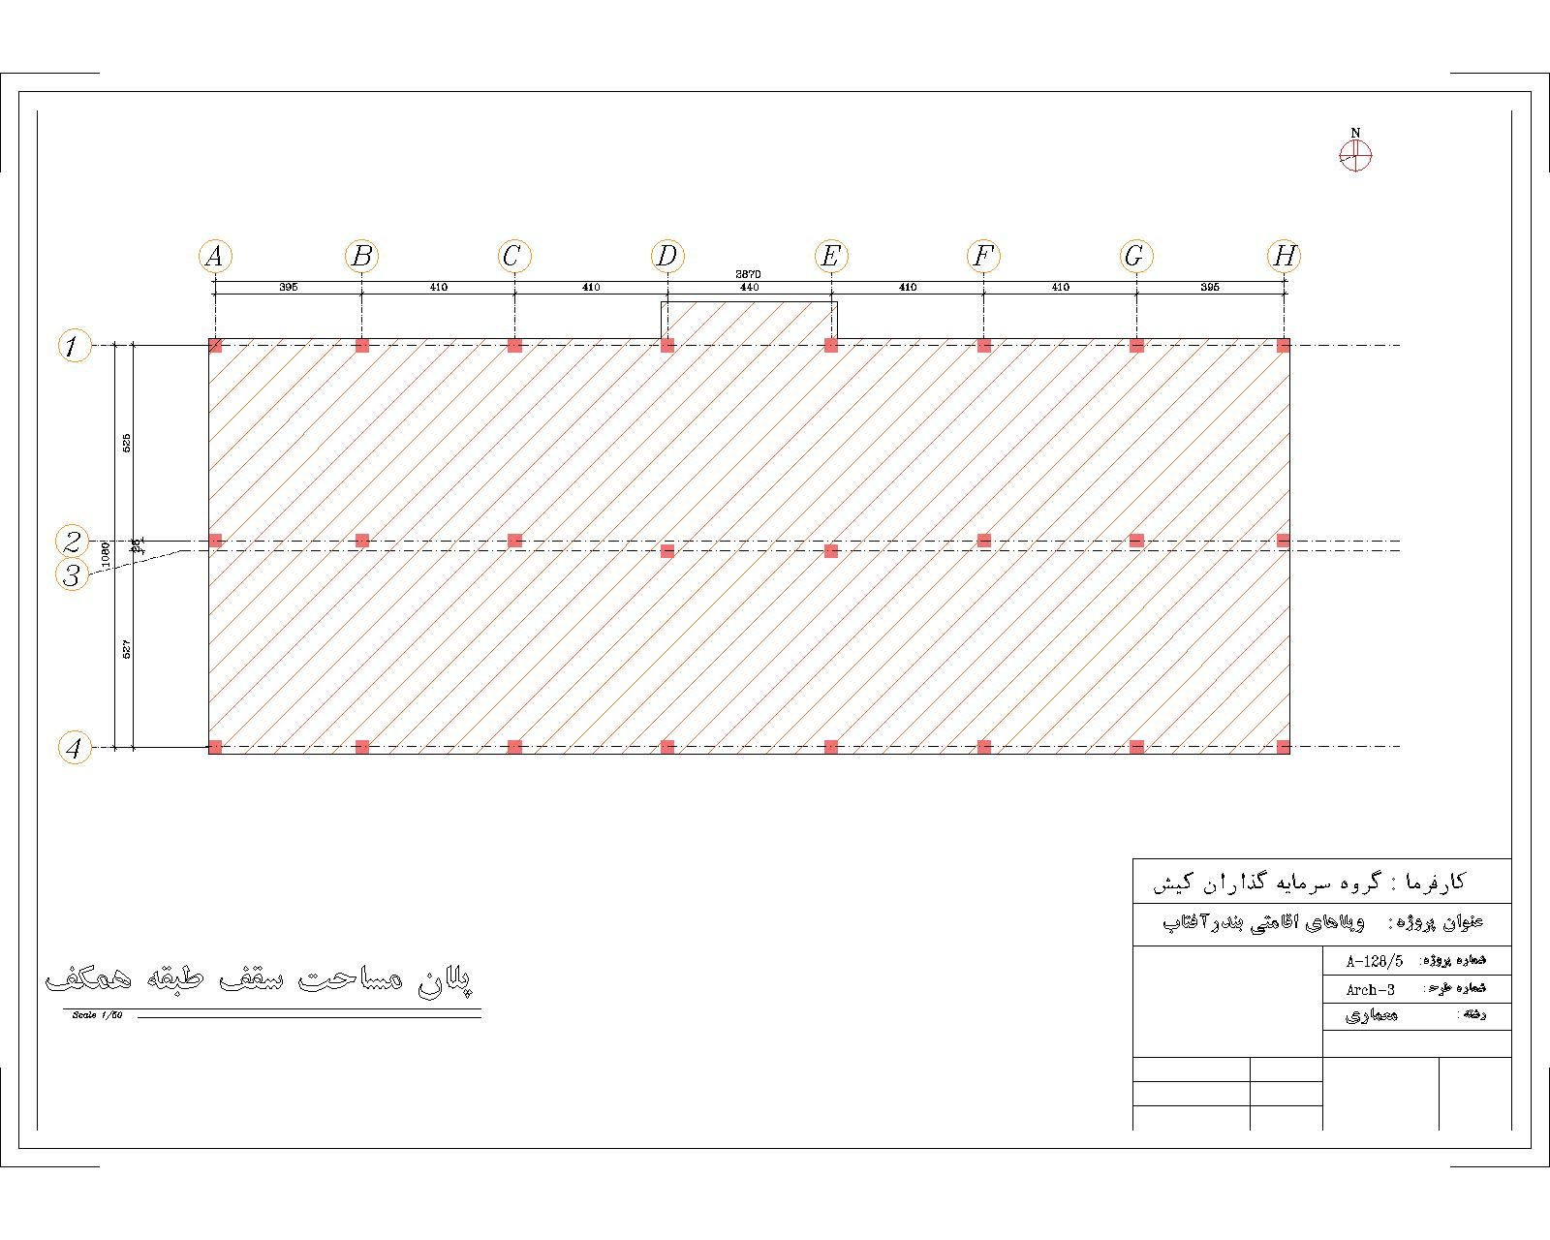
مساحت سقف طبقه همکف = 328 متر مربع
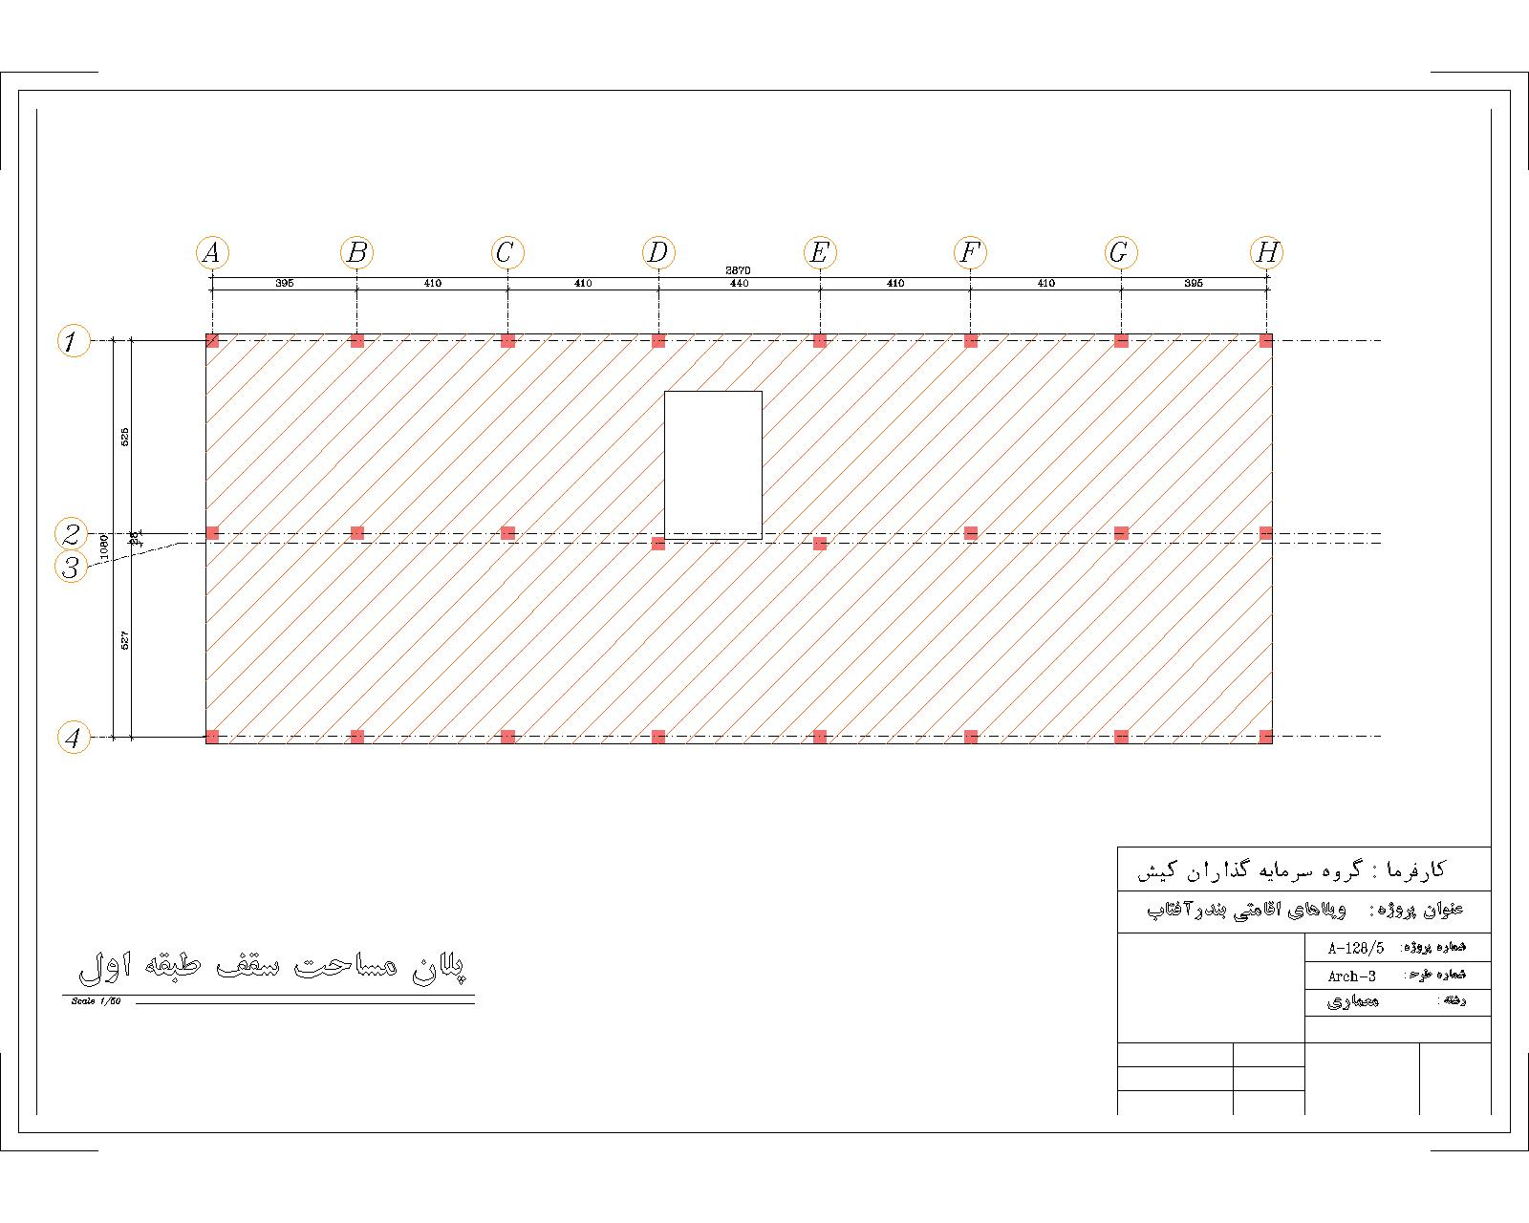

مساحت سقف طبقه اول = 313.17 متر مربع

